XOLIT

Prueba Técnica Desarrollador de Software

**Por Diego Leonardo Roa León**

1. **Planeación**
   1. **Diseño de la solución**

**Para la solución de la problemática, se plantea el uso de un ambiente segmentado por servicios para la gestión de cada proceso individualmente, permitiendo generar un nivel de independencia entre las operaciones solicitadas, especialmente, aislando los procesos dedicados a las transacciones de las cuentas bancarias.**

* + 1. **Diagrama de Clases**

Para suplir la necesidad que plantea el banco, para gestionar la transaccionalidad de las cuentas, se plantea el siguiente diagrama de clases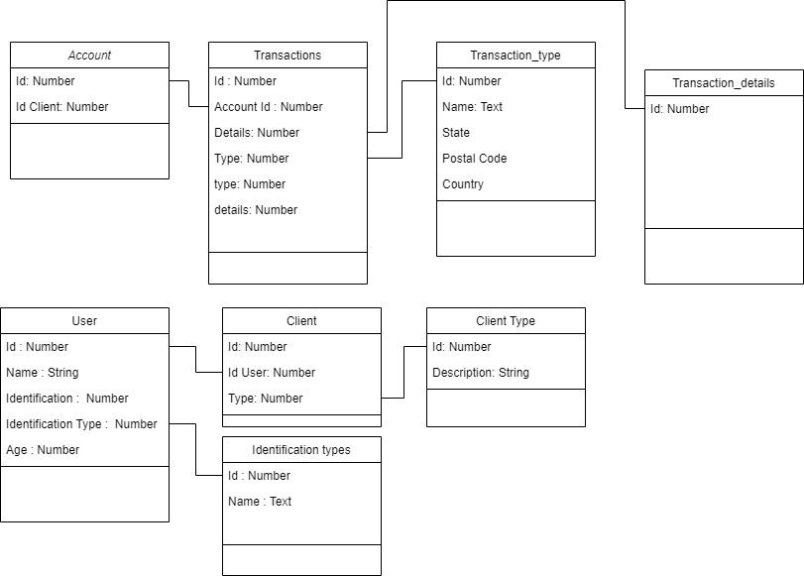

**El diseño de la solución sugiere el uso de Azure como proveedor de recursos en la nube, y para la cual, se sugiere el uso de los siguientes componentes:**

* **Functions:**
* **API Management:**
* **App Services:**
* **Key Vault**
* **SQL Server Databases**
  + 1. **Diagrama de Arquitectura**

Para el desarrollo de la solución técnica, se plantea el uso de servicios web para la gestión de las transacciones, así como de la gestión de usuarios.

A continuación, se expone el diagrama de arquitectura inicial para la solución.

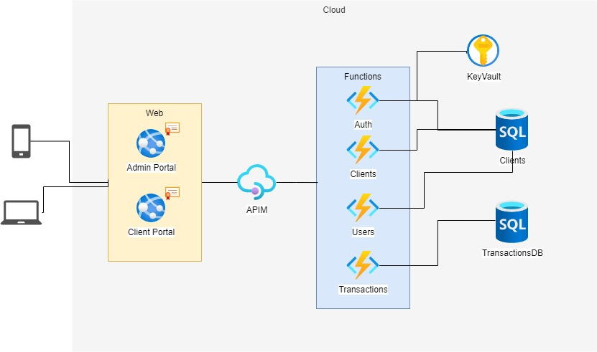

Diseño Interno de la Aplicación